Thema: Römer Essgewohnheiten (Buch S. 118)
(Dazu passt der Film: youtube: Was kam bei Römern auf den Tisch? Frgae-trifft-antwort.de/Planet Schule)
Die Römer essen ………………… und …………………………….nur Brot und etwas Obst dazu.
Die Hauptmahlzeit ist das ………………………………………... Hier wird als
- …………………………………… z. Bsp. Salat und gefüllt Oliven, als
- …………………………………..verschiedene Fleisch- oder Fischgerichte und als
- ………………………………. ist Kuchen, Süßigkeiten und Früchte serviert.
Außerdem ………………………. die reicheren Römer zum Abendessen oft …………. ein. Die Sklaven der ……………………… helfen bei der Vorbereitung und Bedienung. Das Essen wird in d der Küche ……………………………… und gegessen wird mit den ………………….. (Heute würden wir Fingerfood dazu sagen. ;))
Musikanten und Tänzer sorgen für die Unterhaltung.
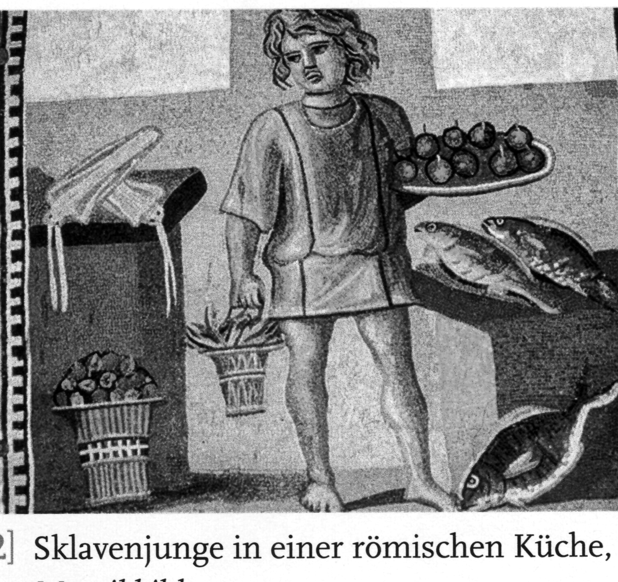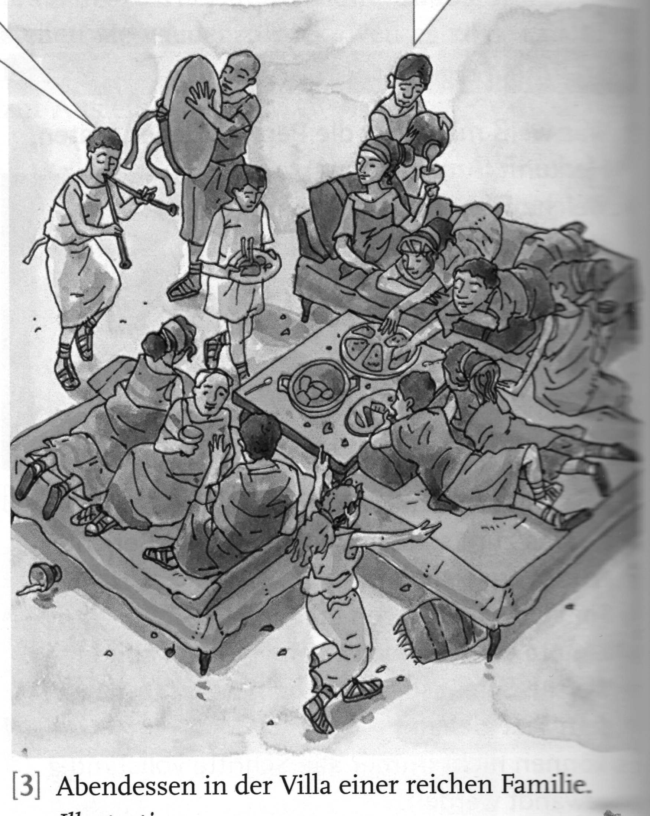
Arbeitsauftrag! : 1 oder 2 musst du machen
- Gestalte (Text und Bild) eine DINA4 Seite mit den Essgewohnheiten der Römer.
Das kann selbst gemalt und beschriftet sein oder
ausgeschnittene Bilder und Text oder
eine Kombination aus beidem.

- Rezept nachkochen!

Gebackene Zucchini
Zucchini nach Bedarf | Waschen, abtrocknen, Enden dünn abschneiden.
1-2 Zucchini  Salz | In ca 5mm dicke Scheiben schneiden | Zucchinischeiben auf einen großen Teller oder ein Holzbrett legen, von beiden Seiten mit einer gleichmäßigen dünnen Schicht Salz bestreuen. Ca 2 Stunden ziehen lassen. Das Wasser wird jetzt aus der Zucchini gezogen. Anschließen mit Geschirrtuch oder Küchenkrepp das Wasser und Salz von den Zucchini abtrocken /abwischen.
Olivenöl |  | Zucchinischeiben von beiden Seiten mit Olivenöl bestreichen und bei 150° im Backofen auf einem Backpapier ca 15 min (je nach Dicke der Zucchinischeiben) hellbraun backen. Du musstaufpassen und kontrollieren, dass sie nicht verbrennen.  Du kannst die gebackenen scheiben kalt oder warm essen.  Guten Appetit!

Du kannst auch Feigen oder Ziegenkäse in die geb. Zucchinischeiben wickeln. Das ist besonders köstlich!

Thema: Römer Lösung
Essgewohnheiten (Buch S. 118)
(Dazu passt der Film: youtube: Was kam bei Römern auf den Tisch? Frgae-trifft-antwort.de/Planet Schule)
Die Römer essen morgens und mittags nur Brot und etwas Obst dazu.
Die Hauptmahlzeit ist das Abendessen. Hier wird als
- Vorspeise z. Bsp. Salat und gefüllt Oliven, als
- Hauptgang verschiedene Fleisch- oder Fischgerichte und als
- Nachspeise ist Kuchen, Süßigkeiten und Früchte serviert.
Außerdem laden die reicheren Römer zum Abendessen oft Gäste ein. Die Sklaven der Gäste helfen bei der Vorbereitung und Bedienung. Das Essen wird in d der Küche zerkleinert und gegessen wird mit den Fingern (Heute würden wir Fingerfood dazu sagen. ;))
Musikanten und Tänzer sorgen für die Unterhaltung.
Arbeitsauftrag! : 1 oder 2 musst du machen
- Gestalte (Text und Bild) eine DINA4 Seite mit den Essgewohnheiten der Römer.
Das kann selbst gemalt und beschriftet sein oder
ausgeschnittene Bilder und Text oder
eine Kombination aus beidem.

